

**Proyecto: “**MTRIP- APP Turismo”



**Equipo: “**Repoio”

**Integrates:**

**Lab. Ingeniería de dispositivos Móviles**

**Instructor:** Ing. Luis Esteban Vega Gómez

**Semestre Agosto – Diciembre 2017**

**Grupo:** 207 **Salón:** INFAMartes: N1-N2

**Universidad Autónoma de Nuevo León**

**Facultad de ingeniería Mecánica y eléctrica**

|  |  |
| --- | --- |
| Nombre | Matricula |
| Jesús Ivan Lugo Robledo | 1623169 |
| Karen Padilla Quintanilla | 1625625 |
| Miguel Ángel Coronado Guajardo |  |
| Marlon Iván Rojas Santos | 1637736 |
| Luis Carlos García Villareal | 1548347 |
| Julio André León del Angel | 1719252 |

**Índice**

**Introducción:……………………………………………………………….Pág. 3**

**Objetivos del sistema:…………………………………………………….Pág. 4**

**Objetivo principal:………………………………………………Pág. 4**

**Alcance:………………………………………………………….Pág. 4**

**Innovación:………………………………………………………Pág. 4**

**Guía de uso:………………………………………………….…………….Págs. 5 – 9**

**Guía:………………………………………………….………….Págs. 5 – 9**

**E-mail o contactos:………………………………………………………...Pág. 10**

**Introducción**

Las aplicaciones móviles han sido el auge de la tecnología, en esta nueva era en donde las innovaciones cada vez son menos ya que mucho de lo que hacemos en nuestra vida diaria ahora lo podemos resolver mediante nuestro Smartphone o Tablet. Claro ésta que el objetivo de las apps es hacer más rápida o más sencilla una actividad que nos quita tiempo, claro está en ejemplos como la calculadora, notas, agendas, etc. Que ayudan fácilmente al manejo de información en un tiempo absoluto.

México es uno de los países que están en lo más alto de la tabla en donde se muestra que una mayor parte de la población nacional cuenta con algún dispositivo móvil y datos móviles que lo ayudan en la navegación en línea. Es cierto que no siempre se usan para algo productivo o bien, para promover algo bueno dentro de nuestra sociedad. Y si tenemos que hablar de estadísticas es aún más fácil mencionar que nuestro país está en el top de los países con más turismo en el mundo pero lamentablemente al ser tantos posibles lugares que visitar se vuelve tedioso el buscar cada uno de ellos desde cualquier servidor web, pero ahora gracias a nuestra aplicación es ahora más sencillo, gracias a la tecnología móvil ahora con TRIPMEX podría cualquier usuario entrar, y seleccionar cualquier estado que guste, ya sea cuando este dentro de ese estado o bien antes de viajar para que sepa que lugares puede visitar y ahorre tiempo de viaje o de revisar a donde ir, además saber en dónde está y como llegar para un manejo más fácil de viaje.

A continuación se mostrará que es lo que el usuario puede ver y encontrar dentro de nuestra aplicación, además de como poder moverse dentro de la misma.

**Objetivos del sistema**

**Objetivo Principal**

Dar a conocer las increíbles y atractivas posibilidades que nuestro país ofrece, en el área de turismo, además de ayudar al usuario a cómo llegar ha dicho lugar y en cuanto tiempo lo haría.

**Alcance**

Es cierto que aun la aplicación está en la primera fase alfa, pero hay muchas más alfas que se pueden proponer para incrementar la atracción y la innovación. Conforme el país crezca la aplicación también lo hará inclusive ya hay ideas que pueden mejorar la aplicación. No solo en el aspecto en el que si se construyen más lugares a donde de ir, sino que se abre a la posibilidad en el que los usuarios puedan llegar a conversar entre ellos mediante posts para hablar sobre el lugar, ya sea para dar recomendaciones, criticas o inclusive hablar sobre leyendas o mitos que giren en torno al lugar hablado.

**Innovación**

* La posibilidad de que el usuario pueda ver cómo llegar al lugar destinatario que más le guste.
* Mediante google, que el usuario pueda ver que camino es el más óptimo para arribar al destino, gracias a la posibilidad de ver como es la ruta en tiempo lugar.
* Tiempo que tarda el usuario en llegar al destino, medido en diferentes tipos de transporte.
* Tener la posibilidad de elegir la ubicación en donde se encuentre el usuario para igualmente ver cómo y cuándo llegaría al destino.
* Darle al usuario la posibilidad de escoger cualquier estado que él guste con diferentes tipos de lugares como lo son:

1. Iglesias/Lugares Religiosos
2. Museos
3. Pueblos Mágicos/Islas
4. Monumentos
5. Parques Recreativos
6. Otros: Estadios/Auditorios/Teatros

**Guía de uso**

Comenzamos con las características principales de la aplicación.

**Guía**

**Esta es la pantalla de inicio de aplicación, llamada splash, en la que el usuario solo vera el logo y entrada a la aplicación**



Pantalla principal en el que el usuario podrá ver todas las opciones de estados que la aplicación ofrece, da conocer el escudo de cada estado y ordenados alfabéticamente.

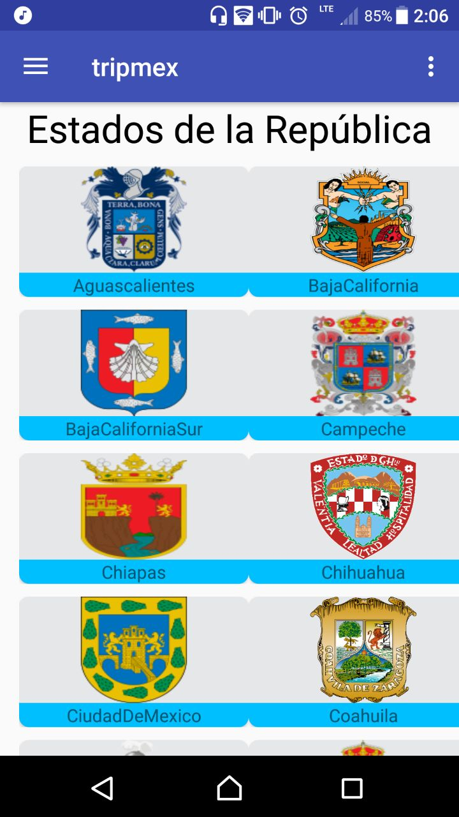

A continuación se puede ver el diseño de los demás estados:

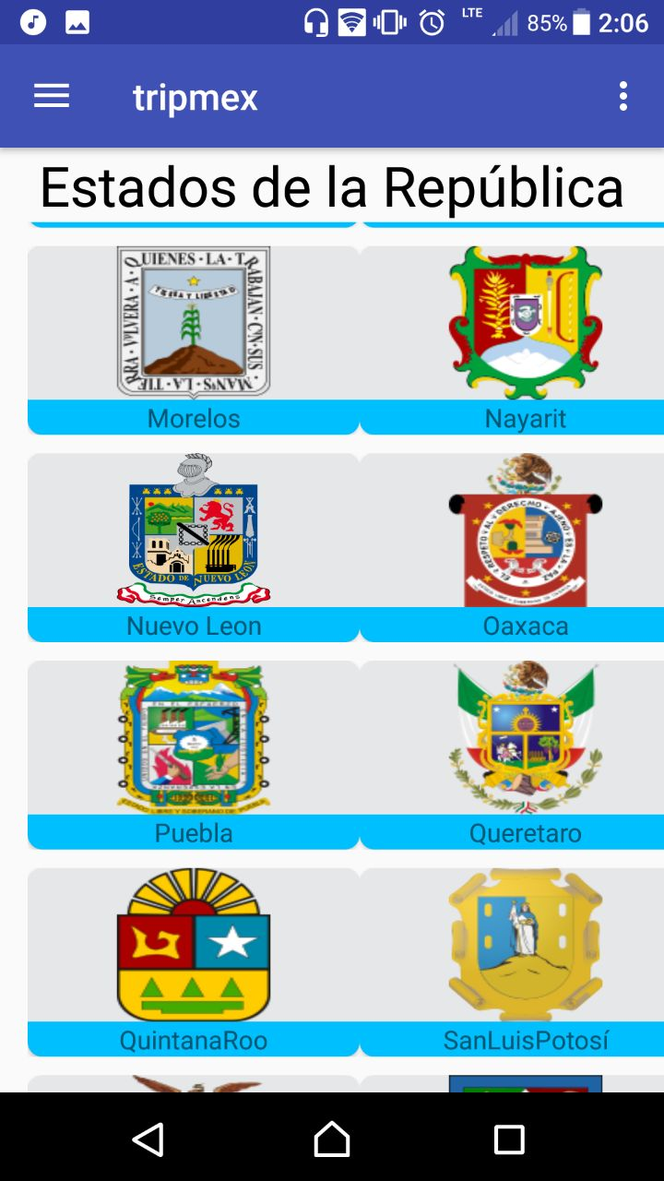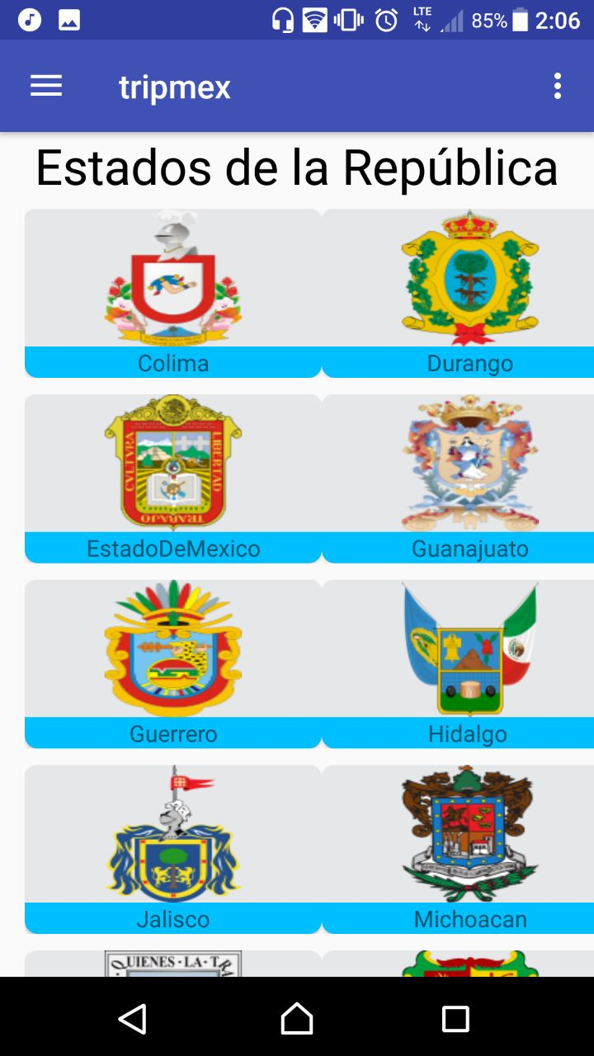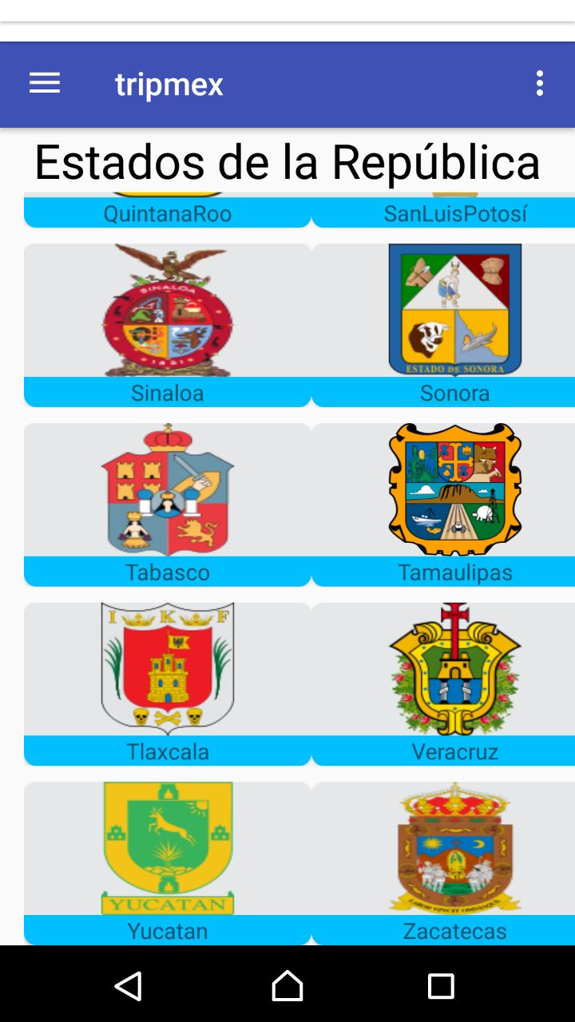

A continuación esta la interfaz menú deslizable, en donde el usuario puede seleccionar registrarse o si ya está registrado, la posibilidad de iniciar sesión:

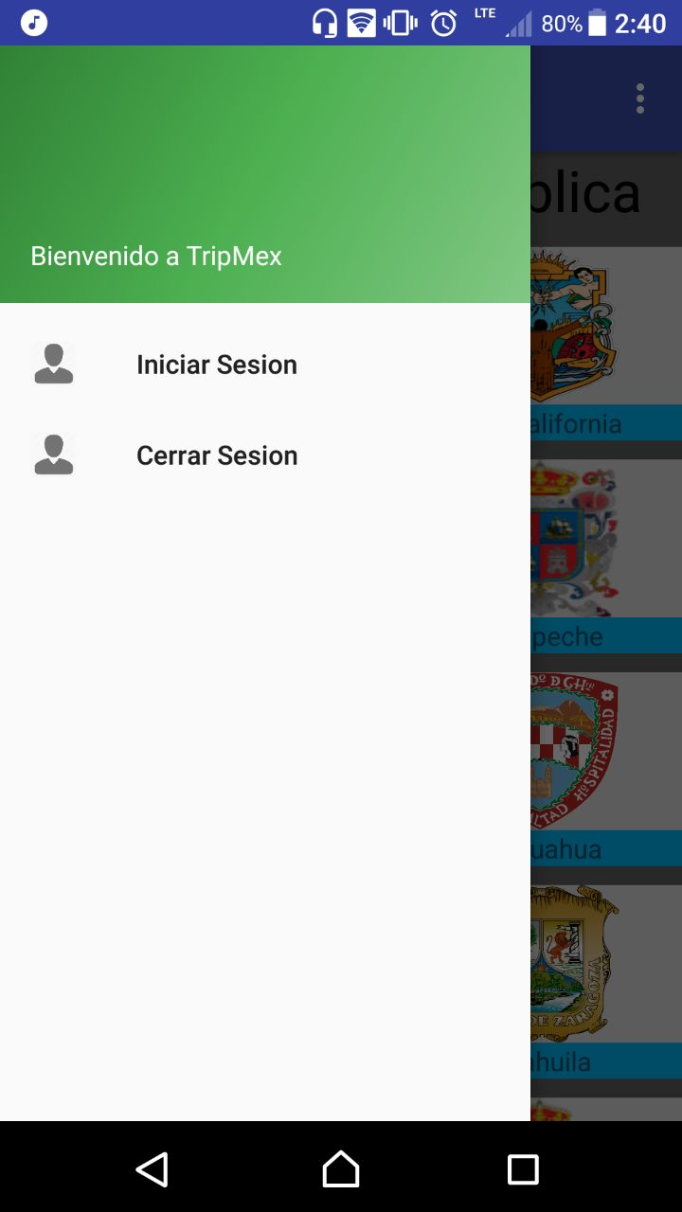El usuario puede seleccionar cualquiera de estas opciones pero si su sesión ya está iniciada, cuando seleccione de nuevo iniciar sesión la app no lo dejara mostrando en un mensaje pop el correo que ya está actualmente dentro. Una vez que el usuario seleccione la opción podrá proceder a las siguientes pantallas.

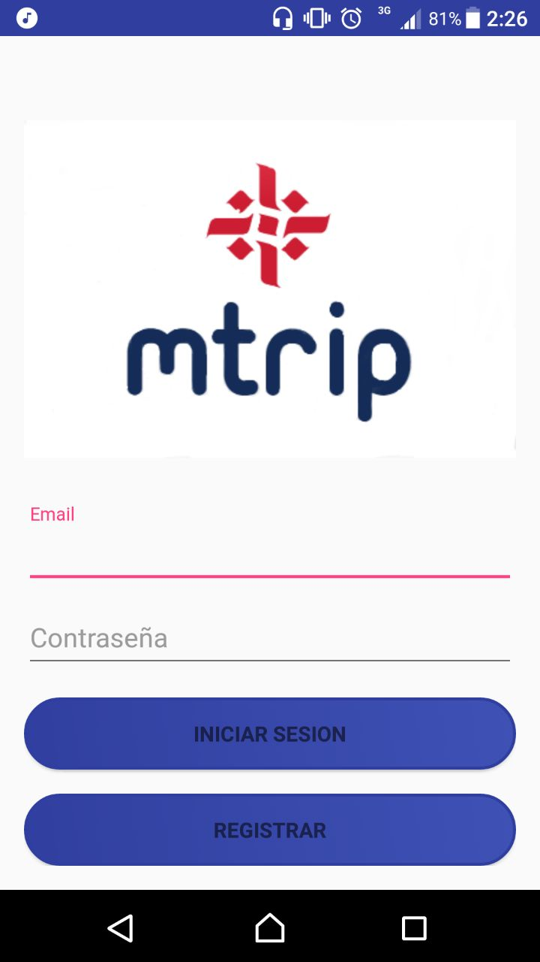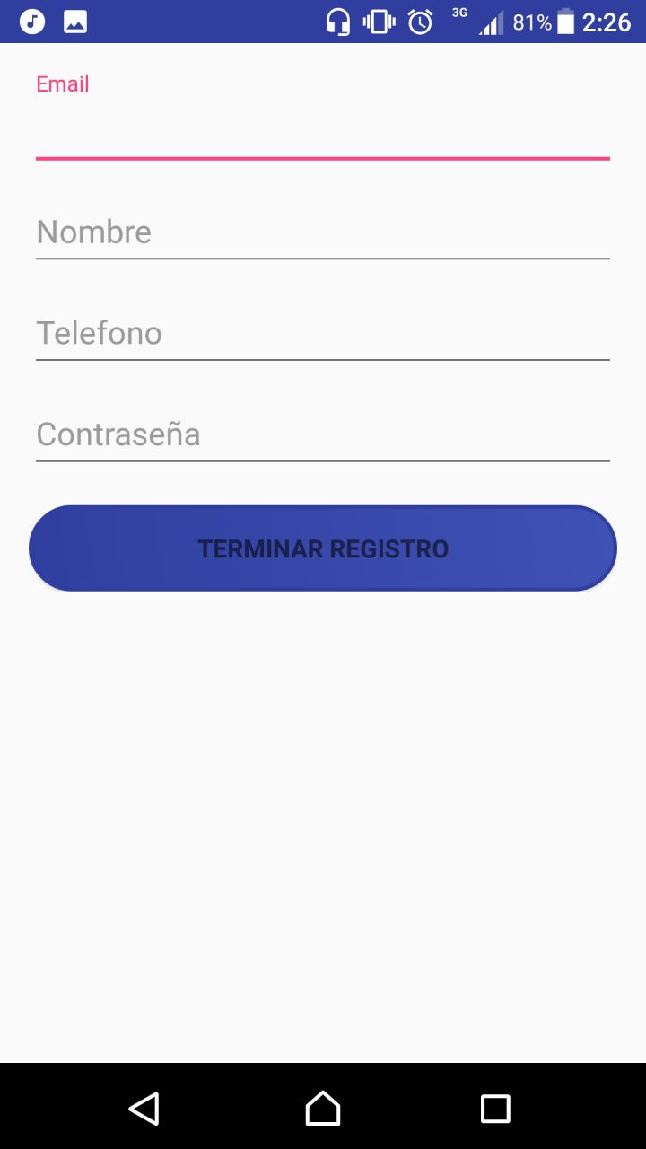

Ambas interfaces están validadas, pues no puedes registrarte:

* Si la contraseña esa muy pequeña
* Si se ingresan mal los datos como números en la casilla de nombre
* Si el correo no está de la siguiente forma: [ejemplo@nombre.dominio](mailto:ejemplo@nombre.dominio)

Ahora puede navegar dentro de cualquier estado y así seleccionar lo que esté buscando. Una vez que seleccione el estado, se procederá esta interfaz:

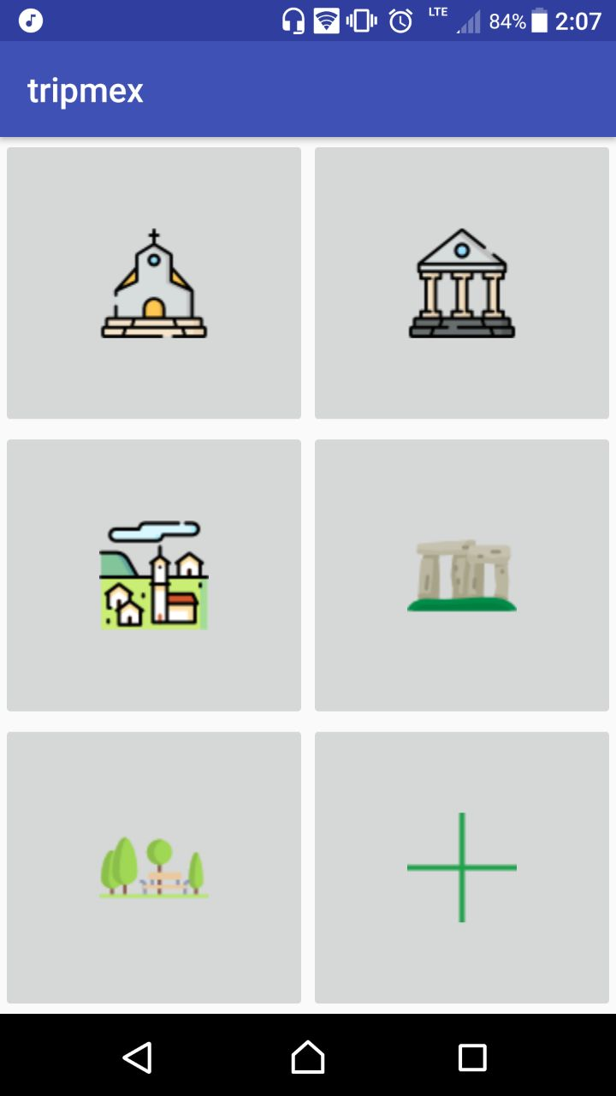 En el que podrá escoger que tipo de lugar desea buscar en dicho estado. Los lugares son los antes mencionados, los cuales son respectivamente:

1. Iglesias/Lugares Religiosos
2. Museos
3. Pueblos Mágicos/Islas
4. Monumentos
5. Parques Recreativos
6. Otros: Estadios/Auditorios/Teatros

Cuando seleccione lo que busca se procederá a la lista de destinos que más guste. Donde se mostrara la imagen preliminar del lugar, puntuación dada de acuerdo a una investigación previa, número telefónico, es caso de ser un monumento se dio la información del programa del turismo de cada estado.

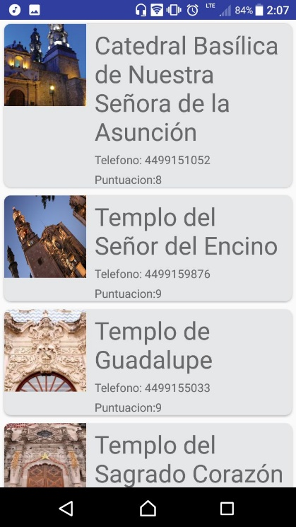

Cuando se seleccione el lugar de su preferencia se dará información más detallada además de un botón que le mostrara la mejor ruta posible ya sea desde su ubicación o bien desde un punto dado.

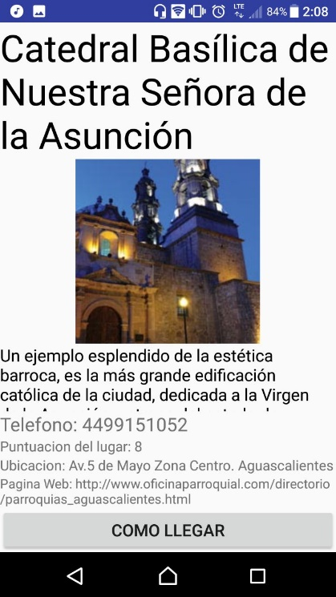

Por ultimo esta la pantalla de mapa donde se le mostrara dos opciones más que es el de indicaciones o la posibilidad de verlo en Google Maps.

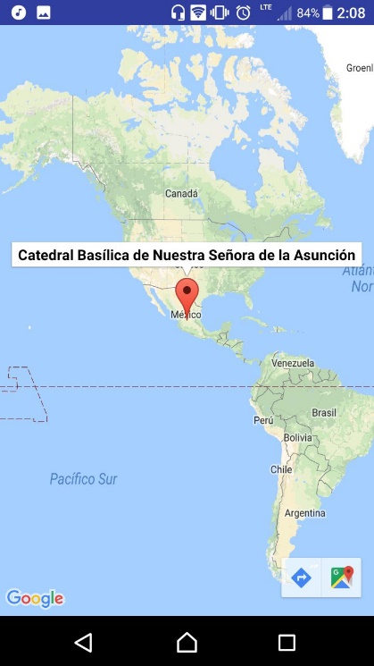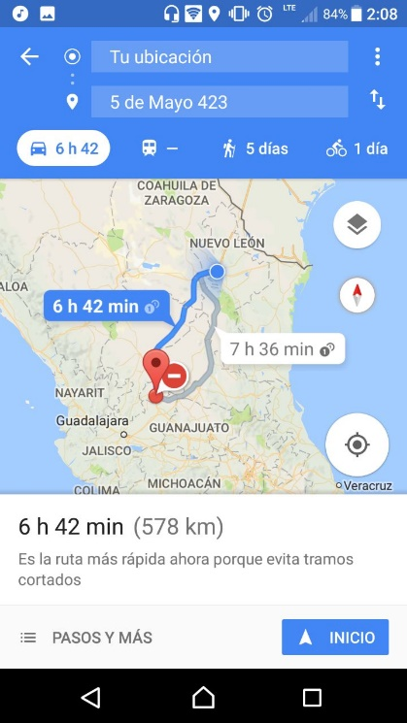

**Números y Contactos**

Para dudas o más información contáctenos:

|  |  |
| --- | --- |
| Nombre | Matricula |
| Jesús Ivan Lugo Robledo | 8112781303 |
| Karen Padilla Quintanilla | 8121221106 |
| Miguel Ángel Coronado Guajardo | 8119904599 |
| Marlon Iván Rojas Santos | 8241074142 |
| Luis Carlos García Villareal | 8110102974 |
| Julio André León del Ángel | 8115540308 |